Plans de gestion des sites LIFE Elia

UG:UM209 - Circuit: 70.333: pylône 107 au 108
Nom complet de l'UG: VILLEROUX/HERBAIMONT/FORRIERES SNCB/ON 70KV LI

Action LIFE: Fauche : 1 polygone(s) (0.02 ha)
Autres actions LIFE sous cette/ces portée(s): Pas d'action; Lisière

Commune(s): Tenneville

Triage(s) DNF concerné(s): Laneuville-Au-Bois

Gestionnaire (+ Propriétaire):

Elia (Propr.: Jacoby, Guy Leopold)
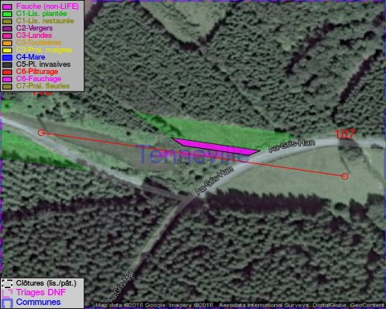

Objectif à long terme :

Pas d'objectif écologique mais conserver l'habitat herbeux.

Détail par portée
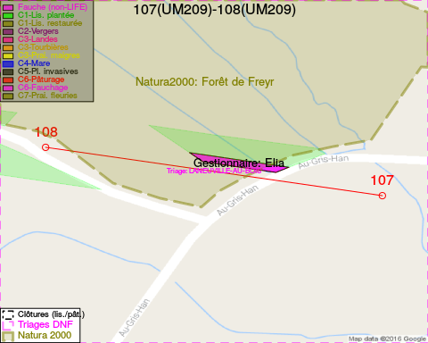
Adresse propriétaire:
- Jacoby, Guy Leopold : Route De Bastogne 35 Tenneville

Document réalisé le 11/10/2016

